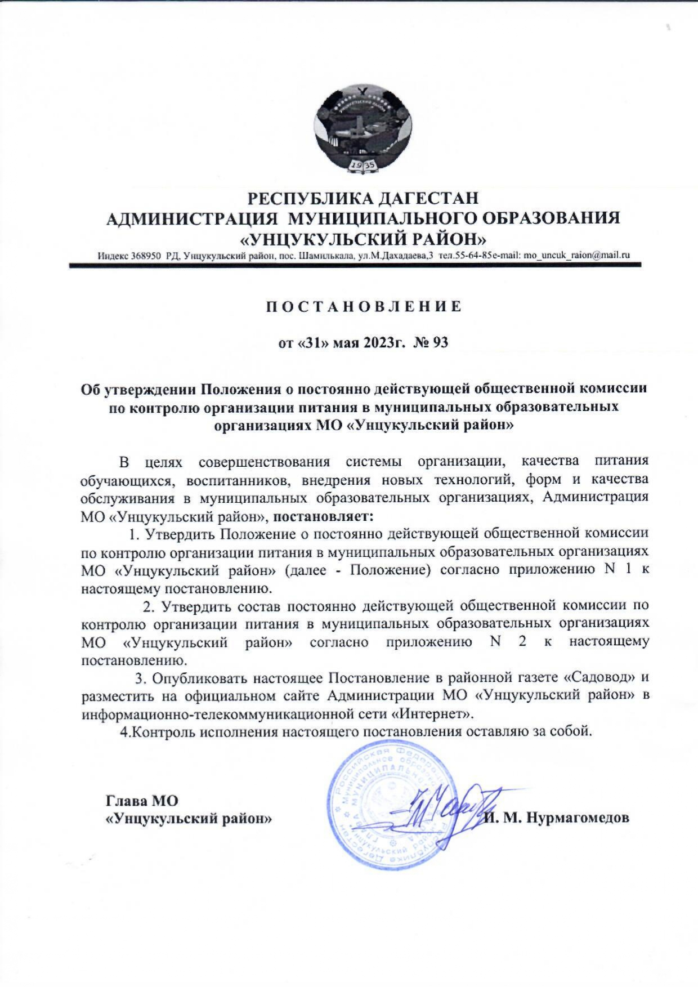

Приложение № 1
к постановлению администрации
МО «Унцукульский район»
от 31 мая 2023 N93

Положение
о постоянно действующей общественной комиссии по контролю организации питания в муниципальных образовательных организациях МО «Унцукульский район»

1. Общие положения
1.1. Постоянно действующая общественная комиссия по контролю организации питания в муниципальных образовательных организациях МО «Унцукульский район (далее - комиссия) создана в целях совершенствования системы организации, улучшения качества питания обучающихся, воспитанников, внедрения новых технологий, форм и качества обслуживания в муниципальных образовательных организациях, эффективного использования средств, направленных на питание обучающихся.
1.2. В своей деятельности комиссия руководствуется законодательством Российской Федерации, Республики Дагестан, нормативными правовыми актами МО «Унцукульский район» и настоящим Положением.
1.3. В состав комиссии входят представители структурных подразделений администрации МО «Унцукульский район, представители муниципальных учреждений, родительской общественности, депутаты районного Собрания, сельских поселений, представители средств массовой информации.
1.4. Состав комиссии утверждается постановлением Администрации МО «Унцукульский район».
1.5. Комиссию возглавляет председатель, который организует ее работу, подписывает протоколы заседаний комиссии, иные мероприятия, связанные с работой комиссии, и несет ответственность за организацию ее работы.
1.6. В работе комиссии могут принимать участие эксперты и специалисты.

2. Основные задачи и функции комиссии.

2.1. Основными задачами комиссии являются мониторинг организации питания в муниципальных образовательных организациях, контроль порядка организации и качества питания обучающихся и воспитанников.
2.2. Основные функции комиссии:
1) рассмотрение вопросов общего состояния и развития питания в муниципальных образовательных организациях МО «Унцукульский район»;
2) реализация посредством принятия решения приоритетных направлений развития питания в муниципальных образовательных организациях района, повышение уровня культуры обслуживания обучающихся и воспитанников;
3) вынесение рекомендаций муниципальным общеобразовательным организациям по формированию системы контроля качества кулинарной продукции, ее разнообразия, рационального использования сырья и продуктов на пищеблоках организаций;
4) принятие мер, направленных на предупреждение негативных процессов в питании в муниципальных образовательных организациях;
5) внесение предложений главе района по реконструкции действующих пищеблоков образовательных организаций.
2.3. Комиссия имеет право:
1) осуществлять контроль порядка организации и качества питания обучающихся и воспитанников;
2) при проведении мероприятий контроля за организацией питания детей в образовательных организациях оценивать:
- соответствие реализуемых блюд утвержденному меню;
- санитарно-техническое содержание обеденного зала (помещения для приема пищи), состояние обеденной мебели, столовой посуды, наличие салфеток и т.п.;
- условия соблюдения правил личной гигиены обучающимися;
- наличие и состояние санитарной одежды у сотрудников, осуществляющих раздачу готовых блюд;
- объем и вид пищевых отходов после приема пищи;
- наличие лабораторно-инструментальных исследований качества и безопасности поступающей пищевой продукции и готовых блюд;
- вкусовые предпочтения детей, удовлетворенность ассортиментом и качеством потребляемых блюд по результатам выборочного опроса детей с согласия их родителей или иных законных представителей;
- информирование родителей и детей о здоровом питании;
3) заслушивать отчет руководителей по вопросам общего состояния и развития питания, качества кулинарной продукции, ее разнообразия, рационального использования сырья и продуктов на пищеблоках в муниципальных образовательных организациях МО «Унцукульский район»;
4) обращаться с предложениями в МО «Унцукульский район», к депутатам МО «Унцукульский район», руководителям МО «Унцукульский район» по вопросам работы комиссии в пределах своей компетенции.

3. Организационно-техническое обеспечение деятельности комиссии.

3.1. Организационно-техническое обеспечение деятельности комиссии осуществляет МКУ «Отдел образования» МО «Унцукульский район».
3.2. Секретарь комиссии осуществляет документационное обеспечение деятельности комиссии, организует и координирует текущую работу, организует контроль исполнения решений и поручений комиссии, организует заседания.
3.3. Заседания комиссий проводятся по мере необходимости, но не реже одного раза в квартал и считаются правомочными, если на них присутствуют не менее 2/3 ее членов.
3.4. Решения комиссии принимаются простым большинством голосов из числа присутствующих членов и оформляются протоколом. В случае равенства голосов принятым считается решение, за которое проголосовал председатель. Протокол подписывается председателем и секретарем и направляется всем членам комиссии и исполнителям. Решение носит рекомендательный характер и направляется для рассмотрения главе МО «Унцукульский район».

Приложение № 2
к постановлению администрации
МО «Унцукульский район»
от 31 мая 2023 N93

СОСТАВ ПОСТОЯННО ДЕЙСТВУЮЩЕЙ ОБЩЕСТВЕННОЙ КОМИССИИ ПО КОНТРОЛЮ ОРГАНИЗАЦИИ ПИТАНИЯ В МУНИЦИПАЛЬНЫХ ОБРАЗОВАТЕЛЬНЫХ ОРГАНИЗАЦИЯХ МО «УНЦУКУЛЬСКИЙ РАЙОН»

Председатель комиссии – и.о. заместителя главы администрации МО «Унцукульский район», Шамсудинов Ж.М.
Заместитель председателя комиссии – врио начальника МКУ «Отдел образования» МО «Унцукульский район»
Секретарь комиссии – методист по основным предметам МКУ «Отдел образования», Магомедова А.М.
Члены комиссии
- Специалист МКУ «Отдел образования», Абдурахманов М-Г.А.;
-Главный специалист по правовым вопросам, Бартыханова У.М.;
- Депутат районного Собрания, Асхабалиев М.С.;
-Председатель Собрания депутатов МО «сельсовет Майданский», Шахбанов Ш.М.;
- Специалист МБУ «ЕИС», Магомедов М.Г.;
- Руководители образовательных и дошкольных организаций;
- Председатели родительского совета (по согласованию).
(Руководители образовательных и дошкольных организаций, председатели родительского совета участвуют при организации контроля питания в образовательных организациях, которыми они ведают).

